Bài 1
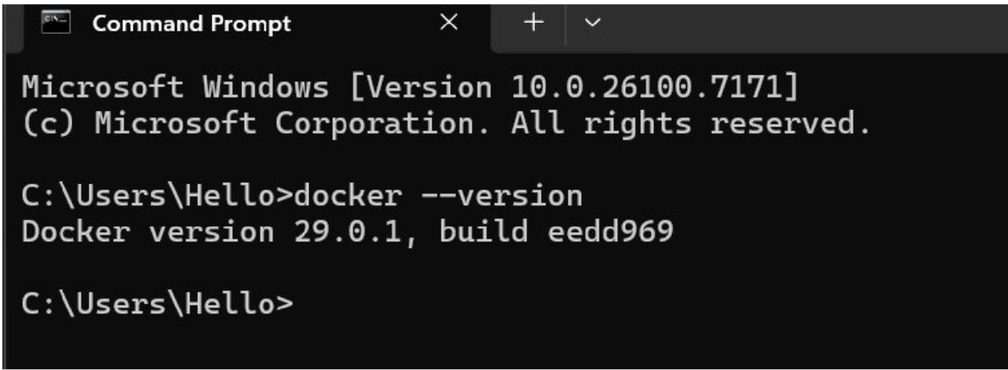
Bài 2
1 Tạo dokerfile
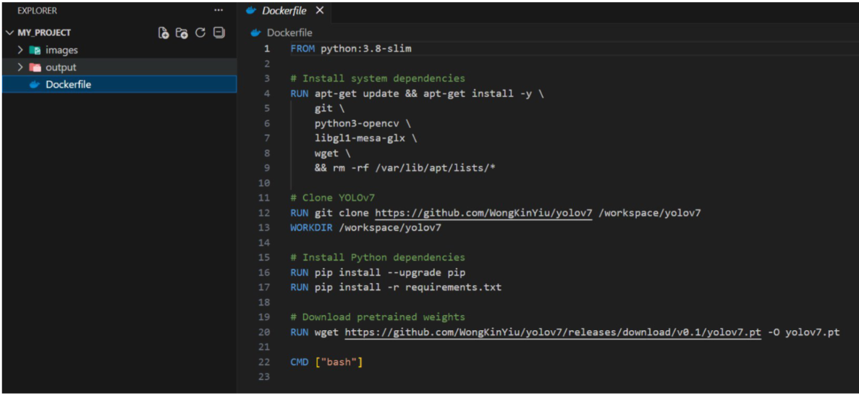
2 tạo imge
3 chạy container và kiểm tra môi trường
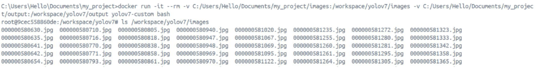
Chạy Yolov7

